Príloha č. 1

**Opis predmetu zákazky, technické požiadavky/Vlastný návrh plnenia**

Názov predmetu zákazky: **Modulárne školiace stredisko pre nácvik výkonu služobnej činnosti a služobných zákrokov**

1. Predmetom zákazky je zabezpečenie dodávky modulárneho školiaceho strediska pre nácvik služobnej činnosti a služobných zákrokov policajtov 6. operatívneho oddelenia odboru Bratislava Národnej kriminálnej agentúry Prezídia Policajného zboru.
2. Zostava modulárneho školiaceho strediska je zložená zo šiestich prispôsobených mobilných kontajnerov a dvoch striešok, t.j. 8 kusov.

Mobilný kontajner A - počet kusov : 1

Mobilný kontajner B - počet kusov : 1

Mobilný kontajner C - počet kusov : 1

Mobilný kontajner D - počet kusov : 1

Mobilný kontajner E - počet kusov : 1

Mobilný kontajner F - počet kusov : 1

Strieška č. 1 - počet kusov : 1

Strieška č. 2 - počet kusov : 1

1. Predmet zákazky bude financovaný z projektu SK 2017 ISF SC5/NC1/A3/P2 – Zavedenie aktuálnych nástrojov a metód v boji proti nedovolenému ozbrojovaniu a obchodovaniu so zbraňami.
2. **Miesto dodania**: Ministerstvo vnútra SR, súradnice : 48.259374, 16.981412, Bratislavský kraj, neďaleko závodu Volkswagen.
3. **S tovarom sa požaduje zabezpečiť aj tieto súvisiace služby:**

* dodanie tovaru do miesta dodania,
* vyloženie tovaru v mieste dodania,
* zloženie (montáž) a umiestnenie tovaru v mieste dodania.

1. **CPV kód:**

- 34221000-2 Špeciálne mobilné kontajnery

Špecifikácia predmetu zákazky:

|  |  |  |  |
| --- | --- | --- | --- |
| **Položka** | **Požadovaná min. technická špecifikácia, parametre a funkcionality určené verejným obstarávateľom** | **Vlastný návrh plnenia predmetu zákazky uchádzača**  **(Doplní uchádzač)**  **Požaduje sa uviesť skutočnú špecifikáciu ponúkaného predmetu zákazky – výrobcu, typové označenie a technické parametre.** | |
| Uchádzač uvedenie presnú hodnotu, resp. údaj (číslom a/alebo slovom) | Uchádzač uvedenie  „Áno/Nie“ |
| **Modulárne školiace stredisko pre nácvik výkonu služobnej činnosti a služobných zákrokov** | **Modulárne školiace stredisko pozostáva z mobilných kontajnerov A, B, C, D, E, F, striešky č. 1 a striešky č. 2** | | |
| **Rozmery mobilného kontajneru A:** |  |  |
| Vonkajšie: min. 12 m x 2,5 m x 2,4 m (d x v x h) |  | **N/A** |
| Vnútorné: min. 12 m x 2,35 m x 2,30 m (d x v x h) |  | **N/A** |
| **Príslušenstvo mobilného kontajnera A** – vnútorné a vonkajšie dvere, prechodové otvory, okná, rebrík, dvere dvojkrídlové | **N/A** |  |
| **1 ks - dverný otvor** so zárubňou z materiálu: kov, pánty dverí osadené na ľavej aj pravej strane zárubne dverí, dvere dnu otvárateľné, prechod medzi mobilným kontajnerom A a D, dverný otvor umiestnený v strede steny kontajneru D priliehajúceho na kontajner A, **vnútorné dvere – 1 ks o rozmere min. š 84 x v 198 cm** |  | **N/A** |
| **1 ks - dverný otvor** so zárubňou z materiálu: kov, dvere dnu otvárateľné, uzamykanie: zámok typu dózický/cylindrický, kovanie kľučka/kľučka, dverný otvor umiestnený v strede steny kontajnera A na strane podľa nákresu ( dverný otvor označený Dv-1 ), **exteriérové dvere 1ks** o rozmere min. š 84 x v 198 cm |  | **N/A** |
| **okenný otvor – 3** ks s dreveným rámom bez sklenenej výplne, rozmer: v: 133 cm x š: 113 cm - povolené rozpätie +/- 10 %, dvojkrídlové plechové odnímateľné vonkajšie okenice, uzamykanie: visiaci zámok, okenný drevený rám uspôsobený na opakované zabudovanie sklenenej výplne v drevenom ráme, umiestnenie okenných otvorov podľa nákresu ( 0-2, 0-3, 0-4 ), vo výške cca 90 cm od spodného okraja kontajnera, od steny kontajnera pri pohľade z prednej časti cca 90 cm, okenný otvor 0-3 vzdialený od okenného otvoru 0-4 cca 90 cm, okenný otvor 0-2 vzdialený od okenného otvoru 0-3 cca 200 cm. |  | **N/A** |
| **V strope** kontajnera zabudovaný **prechodový otvor** s rozmermi: d: 150 cm x š: 100 cm - povolené rozpätie +/- 10 %, ohraničený dreveným rámom |  | **N/A** |
| **Rebrík** zváraný alebo ekvivalent - 1 ks, počet priečok: min. 10, minimálna výška rebríka: podľa umiestnenia stropného prechodového otvoru | **N/A** |  |
| **Obvodová stena kontajneru**:  vonkajšie opláštenie – min. 1 mm pozinkovaný plech, lakovaný vo farbe RAL modrá, pripevnený na ráme, spevnenie priečnymi prelismi, vnútorná strana opláštenia aj strechy bielej alebo svetlo sivej farby, stenová konštrukcia – pozinkované profily , hrúbka min. 0,6 mm, dvere dvojkrídlové, uzatvárateľné pákovým mechanizmom, možnosť uzamknutia visiacim zámkom z vnútornej strany, **dvere dvojkrídlové**, uzatvárateľné pákovým mechanizmom, možnosť uzamknutia visiacim zámkom z vnútornej strany |  | **N/A** |
| **Strecha kontajneru:** strešný plech – min. 1 mm pozinkovaný plech, výška trapézovej vlny min. 40 mm, odvetraný, pripevniteľný k špeciálnemu strešnému profilu, ktorý je súvisle prišróbovaný k rámovej konštrukcii |  | **N/A** |
| **Rám kontajneru**: samostatná oceľová konštrukcia, zváraná z dutých a valcových profilov, antikorózny základný náter a vrchná krycia polyuretánová farba, počet kontajnerových rohov – 8, možnosť stohovania min. 3 kontajnerov | **N/A** |  |
| **Mobilný kontajner B** |  |  |
| Rozmery  Vonkajšie: min. 6 m x 2,5 m x 2,4 m (d x v x h)  Vnútorné: min. 5,8 m x 2,35 m x 2,30 m (d x v x h) |  | **N/A** |
| **Príslušenstvo mobilného kontajnera B:** vonkajšie dvere, prechodové otvory, okno, okenice a rebrík | **N/A** |  |
| **1 x vonkajší dverný otvor** so zárubňou z materiálu: kov, **1 ks exteriérové dvere** dnu otvárateľnéo rozmere min. š 84 x v 198 cm, zámok typu dózický/cylindrický, kovanie kľučka/kľučka, dverný otvor umiestnený v strede kratšej steny kontajnera B umožňujúci prechod na strechu kontajnera A, na náčrtku označený ako Dv-4 |  | **N/A** |
| **okenný otvor – 1 ks** s dreveným rámom bez sklenenej výplne, rozmer: v: 133 cm x š: 113 cm - povolené rozpätie +/- 10 %, dvojkrídlové plechové vnútorné okenice, odnímateľné, uzamykanie: visiaci zámok, okenný drevený rám uspôsobený na opakované zabudovanie sklenenej výplne v drevenom ráme, na každej strane tohto okna **2 ks okenné otvory**, rozmer: v: 133cm x š: 56 cm, okenné rámy uspôsobené na opakovanie zabudovanie sklenenej výplne v drevenom ráme, povolené rozpätie +/- 10 %, plechové vnútorné odnímateľné okenice, umiestnenie okenného otvoru cca 90 cm od spodnej hrany kontajnera a cca 90 cm od pravej hrany kontajnera pri pohľade od predu, na náčrtku označené ako 0-5 |  | **N/A** |
| v strope a v podlahe kontajnera zabudované **prechodové otvory** s rozmermi: d: 150 cm x š: 100 cm - povolené rozpätie +/- 10 %, ohraničený dreveným rámom |  | **N/A** |
| **Rebrík** zváraný alebo ekvivalent - 1 ks, počet priečok: min. 10, minimálna výška rebríka: podľa umiestnenia stropného prechodového otvoru |  | **N/A** |
| **Obvodová stena kontajneru:**  vonkajšie opláštenie – min. 1 mm pozinkovaný plech, lakovaný vo farbe RAL modrá, pripevnený na ráme, spevnenie priečnymi prelismi, vnútorná strana opláštenia aj strechy bielej alebo svetlo sivej farby, stenová konštrukcia – pozinkované profily , hrúbka min. 0,6 mm, dvere dvojkrídlové, uzatvárateľné pákovým mechanizmom, možnosť uzamknutia visiacim zámkom z vnútornej strany |  | **N/A** |
| **Strecha kontajneru**: strešný plech – min. 1 mm pozinkovaný plech, výška trapézovej vlny min. 40 mm, odvetraný, pripevniteľný k špeciálnemu strešnému profilu, ktorý je súvisle prišróbovaný k rámovej konštrukcii |  | **N/A** |
| **Rám kontajneru:** samostatná oceľová konštrukcia, zváraná z dutých a valcových profilov, antikorózny základný náter a vrchná krycia polyuretánová farba, počet kontajnerových rohov – 8, možnosť stohovania min. 3 kontajnerov | **N/A** |  |
| **Mobilný kontajner C** |  | |
| Rozmery  Vonkajšie: min. 6 m x 2,5 m x 2,4 m (d x v x h)  Vnútorné: min. 5,8 m x 2,35 m x 2,30 m (d x v x h) |  | **N/A** |
| **Príslušenstvo mobilného kontajneru C:** prechodové otvory, okno, rebrík, okenice a nadstavená strieška s konštrukciou, logo | **N/A** |  |
| **okenný otvor – 1 ks** s dreveným rámom bez sklenenej výplne, rozmer: v: 133 cm x š: 113 cm - povolené rozpätie +/- 10 %, dvojkrídlové plechové odnímateľné vnútorné okenice, uzamykanie: visiaci zámok, okenný drevený rám uspôsobený na opakované zabudovanie sklenenej výplne v drevenom ráme, umiestnenie okenného otvoru cca 90 cm od spodnej hrany kontajnera a cca 90 cm od pravej hrany kontajnera pri pohľade od predu, na náčrtku označené ako 0-6 |  | **N/A** |
| **v strope** a v podlahe kontajnera zabudované **prechodové otvory** s rozmermi: d: 150 cm x š: 100 cm - povolené rozpätie +/- 10 %, ohraničený dreveným rámom, súčasťou prechodového stropného otvoru je jednokrídlová plechová vonkajšia okenica s izolačnými vlastnosťami, vnútorné uzamykanie: visiaci zámok |  | **N/A** |
| **Rebrík** zváraný alebo ekvivalent - **1 ks**, počet priečok: min. 10, minimálna výška rebríka: podľa umiestnenia stropného prechodového otvoru |  | **N/A** |
| **Obvodová stena kontajneru:**  vonkajšie opláštenie – min. 1 mm pozinkovaný plech, lakovaný vo farbe RAL modrá, pripevnený na ráme, spevnenie priečnymi prelismi, vnútorná strana opláštenia aj strechy bielej alebo svetlo sivej farby, stenová konštrukcia – pozinkované profily , hrúbka min. 0,6 mm, dvere dvojkrídlové, uzatvárateľné pákovým mechanizmom, možnosť uzamknutia visiacim zámkom z vnútornej strany |  | **N/A** |
| **Strecha kontajneru:**  strešný plech – min. 1 mm pozinkovaný plech, výška trapézovej vlny min. 40 mm, odvetraný, pripevniteľný k špeciálnemu strešnému profilu, ktorý je súvisle prišróbovaný k rámovej konštrukcii, , pochôdzna časť strechy vybavená kovovým roštom zabezpečujúcim odtekanie vody, strecha vybavená konštrukciou a malou strieškou definovanou ako **Strieška č. 2** |  | **N/A** |
| **Rám kontajneru:** samostatná oceľová konštrukcia, zváraná z dutých a valcových profilov, antikorózny základný náter a vrchná krycia polyuretánová farba, počet kontajnerových rohov – 8, možnosť stohovania min. 3 kontajnerov | **N/A** |  |
| na kontajneri C musí byť z vonkajšej strany ( na kratšej strane kontajnera ) umiestnené **2x farebné logo** podľa zadania objednávateľa v rozmere cca 100x100cm |  | **N/A** |
| **Mobilný kontajner D** |  | |
| Rozmery  Vonkajšie: min. 6 m x 2,5 m x 2,4 m (d x v x h)  Vnútorné: min. 5,8 m x 2,35 m x 2,30 m (d x v x h) |  | **N/A** |
| **Príslušenstvo mobilného kontajneru D:** vnútorné a vonkajšie dvere, dverné otvory | **N/A** |  |
| **1 x vonkajší dverný otvor** so zárubňou z materiálu: kov, exteriérové dvere von otvárateľné, zámok typu dózický/cylindrický, kovanie kľučka/kľučka, dverný otvor umiestnený v strede dlhej strany kontajneru, označenie Dv-2 **Vonkajšie exteriérové dvere – 1 ks** o rozmere min. š 84 x v 198 cm  **1 x vnútorný dverný otvor** so zárubňou z materiálu: kov, medzi mobilným kontajnerom A a mobilným kontajnerom D ( opísaný pri mobilnom kontajneri A ), dvere spoločné ( opísané v mobilnom kontajneri A ) pánty dverí osadené na ľavej a pravej strane zárubne dverí, **vnútorné dvere – 1 ks** o rozmere min. š 84 x v 198 cm |  | **N/A** |
| **Rám kontajneru:**  samostatná oceľová konštrukcia, zváraná z dutých a valcových profilov, antikorózny základný náter a vrchná krycia polyuretánová farba, počet kontajnerových rohov – 8, možnosť stohovania min. 3 kontajnerov | **N/A** |  |
| **Podlaha kontajneru:**  na rámovej konštrukcii zo zváraných oceľových profilov hr. 2-3 mm je drevená podlaha z vodeodolnej preglejky o sile min. 20 mm |  | **N/A** |
| **Obvodová stena kontajneru:**  vonkajšie opláštenie – min. 1 mm pozinkovaný plech, lakovaný vo farbe RAL modrá, pripevnený na ráme, spevnenie priečnymi prelismi, vnútorná strana opláštenia aj strechy bielej alebo svetlo sivej farby, stenová konštrukcia – pozinkované profily , hrúbka min. 0,6 mm |  | **N/A** |
| Strecha kontajneru:  strešný plech – min. 1 mm pozinkovaný plech, výška trapézovej vlny min. 40 mm, odvetraný,pripevniteľný k špeciálnemu strešnému profilu, ktorý je súvisle prišróbovaný k rámovej konštrukcii, |  | **N/A** |
| Mobilný kontajner D má od stien umiestnený oporný stĺp v rovnakej vzdialenosti ako kontajner E.  Kontajner D a E neobsahujú v spoločných častiach stenu, stena je nahradená oporným stĺpom. | **N/A** |  |
| **Mobilný kontajner E** |  | |
| Rozmery  Vonkajšie: min. 6 m x 2,5 m x 2,4 m (d x v x h)  Vnútorné: min. 5,8 m x 2,35 m x 2,30 m (d x v x h) |  | **N/A** |
| **Príslušenstvo mobilného kontajneru E** : dverný otvor a vnútorné dvere, dvere dvojkrídlové vonkajšie | **N/A** |  |
| **vnútorné dvere – 1 ks**, rozmery: min. 84 x 198 cm, dvere prechodové medzi kontajnerom E a kontajnerom F, **dverný otvor** so zárubňou z materiálu: kov, dvere dnu otváravé, zámok typu dózický/cylindrický, kovanie kľučka/kľučka, pánty dverí osadené na ľavej a pravej strane zárubne dverí, dverný otvor osadený cca 40 cm od steny kontajnera, označenie Dv-3 |  | **N/A** |
| **Rám kontajneru:**  samostatná oceľová konštrukcia, zváraná z dutých a valcových profilov, antikorózny základný náter a vrchná krycia polyuretánová farba, počet kontajnerových rohov – 8, možnosť stohovania min. 3 kontajnerov |  | **N/A** |
| **Podlaha kontajneru:**  na rámovej konštrukcii zo zváraných oceľových profilov hr. 2-3 mm je drevená podlaha z vodeodolnej preglejky o sile min. 20 mm |  | **N/A** |
| **Obvodová stena kontajneru:**  vonkajšie opláštenie – min. 1 mm pozinkovaný plech, lakovaný vo farbe RAL modrá, pripevnený na ráme, spevnenie priečnymi prelismi, vnútorná strana opláštenia aj strechy bielej alebo svetlo sivej farby, stenová konštrukcia – pozinkované profily , hrúbka min. 0,6 mm, **dvere dvojkrídlové**, uzatvárateľné pákovým mechanizmom, možnosť uzamknutia visiacim zámkom z vnútornej strany |  | **N/A** |
| **Strecha kontajneru:**  strešný plech – min. 1 mm pozinkovaný plech, výška trapézovej vlny min. 40 mm, odvetraný,pripevniteľný k špeciálnemu strešnému profilu, ktorý je súvisle prišróbovaný k rámovej konštrukcii |  | **N/A** |
| Kontajner E má od stien umiestnený oporný stĺp v rovnakej vzdialenosti ako susediaci kontajner D.  Kontajner E a D neobsahujú v spoločných častiach stenu, stena je nahradená oporným stĺpom. | **N/A** |  |
| **Mobilný kontajner F** |  | |
| Rozmery  Vonkajšie: min. 6 m x 2,5 m x 2,4 m (d x v x h)  Vnútorné: min. 5,8 m x 2,35 m x 2,30 m (d x v x h) |  | **N/A** |
| **Príslušenstvo mobilného kontajneru F**: vnútorné a vonkajšie dvere a okná |  | |
| **vnútorné dvere – 1 ks**, rozmery: min. 84 x 198 cm, dvere prechodové medzi kontajnerom F a kontajnerom E ( spoločné dvere aj dverný otvor so zárubňou ), dverný otvor so zárubňou z materiálu: kov, dvere dnu otváravé, zámok typu dózický/cylindrický, kovanie kľučka/kľučka, pánty dverí osadené na ľavej a pravej strane zárubne dverí  **vonkajšie dvere – 1 ks**, **dverný otvor** so zárubňou z materiálu: kov, spevnený rám dverí s masívnymi pántmi umožňujúci zavesenie dverí vyrobených z kovového profilu opatrený dreveným plášťom z exteriérovej časti, zosilnená zámková časť opatrená dreveným vymeniteľným plášťom o rozmere min. 30 x 30 cm, z vnútornej strany na zárubni a na dverách umiestnené kovové otvory o rozmeroch 10 x 4 cm umožňujúce osadenie dreveného odporového prvku v strednej (zámkovej ) a vrchnej časti dverí dvere dnu ľavootváravé, zámok: visiaci vnútorný vo vrchnej časti dverí, dverný otvor osadený cca 90 cm od ľavej hrany kontajnera, označenie Dv-6  **okenný otvor – 1 ks** s dreveným rámom bez sklenenej výplne, rozmer:: v: 133 cm x š: 113 cm - povolené rozpätie +/- 10 %, dvojkrídlové plechové vnútorné odnímateľné okenice, uzamykanie: visiaci zámok, okenný drevený rám uspôsobený na opakované zabudovanie sklenenej výplne v drevenom ráme, výška od podlahy cca 90 cm umiestnené na pravej strane vstupných dverí pri pohľade z vonkajšej strany, od pravej hrany kontajnera cca 90 cm |  | **N/A** |
| **Rám kontajneru:**  samostatná oceľová konštrukcia, zváraná z dutých a valcových profilov, antikorózny základný náter a vrchná krycia polyuretánová farba, počet kontajnerových rohov – 8, možnosť stohovania min. 3 kontajnerov | **N/A** |  |
| **Podlaha kontajneru:**  na rámovej konštrukcii zo zváraných oceľových profilov hr. 2-3 mm je drevená podlaha z vodeodolnej preglejky o sile min. 20 mm |  | **N/A** |
| **Obvodová stena kontajneru:**  vonkajšie opláštenie – min. 1 mm pozinkovaný plech, lakovaný vo farbe RAL modrá, pripevnený na ráme, spevnenie priečnymi prelismi, vnútorná strana opláštenia aj strechy bielej alebo svetlo sivej farby, stenová konštrukcia – pozinkované profily , hrúbka min. 0,6 mm |  | **N/A** |
| **Strecha kontajneru:**  strešný plech – min. 1 mm pozinkovaný plech, výška trapézovej vlny min. 40 mm, odvetraný,pripevniteľný k špeciálnemu strešnému profilu, ktorý je súvisle prišróbovaný k rámovej konštrukcii |  | **N/A** |
| **Strieška č. 1** |  | |
| Kovová konštrukcia spolu so strieškou prekrývajúcou voľný priestor vzniknutý medzi kontajnerom F a koncom kontajnera A. Výška konštrukcie kopírujúca výšku kontajnerov A a F. Plochá strieška vyspádovaná v smere od kontajnera F, koniec opatrený zvodom vody a zvedením mimo konštrukcie. Priestor vzniknutý medzi strieškou a kontajnerom A a F musí byť zabezpečený proti podfúknutiu a zatekaniu. Oporné prvky konštrukcie podľa potreby. Konštrukcia aj strieška musí byť opatrená náterom odolávajúcim poveternostným vplyvom. | **N/A** |  |
| **Strieška č. 2** |  | |
| Kovový rám umiestnený na streche mobilného kontajneru C pokrývajúci celú plochu kontajneru, vyhotovenie v zmysle nákresu z materiálu umožňujúcom použitie externých kotviacich prvkov. Časť A nákresu, časť C1 nákresu, časť A1 nákresu musí mať kruhový priemer, musí byť pripojený ku samotnej konštrukcii a konštrukcii kontajnera. Konštrukcia musí byť prekrytá plechovou strieškou. Konštrukcia aj strieška musí byť opatrená náterom odolávajúcim poveternostným vplyvom. Výška konštrukcie je 200 cm, vzdialenosť medzi zvislými stĺpmi č. 1 a č. 2 je 100 cm. Oporné prvky konštrukcie v zmysle príslušných predpisov, priestor medzi zvislými stĺpmi č. 1 a č. 2 je bez oporných spevňujúcich prvkov. Priestor medzi zvislými stĺpmi č. 2 a č. 3 je bez oporných spevňujúcich prvkov v spodnej časti. Rozmer rámu A1 x B1 je 100x60 cm. (povolené rozpätie +/- 10 %) | **N/A** |  |

Modulárne školiace stredisko bude zložené z lodných kontajnerov tzv. skladačkovým systémom, kde v rámci konfigurácie bude možné vytvoriť priestor na nácvik potrebných činností, kontajnery budú spoločne prepojené podľa náčrtu. Uvedené kontajnery budú mať na jednotlivých miestach vyrezané otvory na dvere, okná a otvory na prechodové spojenie na seba postavených kontajnerov pomocou rebríkov. Okná budú osadené okenicami, ktorými bude možné zatemniť priestor a nasimulovať činnosti vykonávané v noci. Tzv. interiérové prechody budú disponovať zárubňami, kde bude možné osadiť dvere (klasické interiérové dvere) v rôznom smere otvárania (do vnútra/von, pravé/ľavé).

Konkrétny dverový otvor a konkrétny otvor na okno budú konštrukčne prispôsobené tak, aby v nich bolo možné osadiť dvere, kde bude možné vykonávať nácvik prekonávania prekážok. Bude vytvorený prístrešok s prekrytím priestoru (strechou), kde bude dochádzať k nácviku prekonávania prekážok. Vrchná strana jedného z kontajnerov bude prekrytá jednoduchým prekrytím (strechou ), bude osadená tzv. mostíkom, a kotviacimi prvkami na nácvik prekonávania prekážok z exteriéru vo výškach a nad voľnou hĺbkou.

Uvedené MŠS bude následne na náklady prijímateľa vybavené nábytkom, resp. ďalším zariadením určeným na nasimulovanie reálneho prostredia, v ktorom sa vykonáva služobná činnosť a služobné zákroky, kde bude možné vykonávať napr. nácvik domovej prehliadky, prehliadky iných priestorov, vyhľadávanie skrytých priestorov, nácvik bezpečného postupu, nácvik prekonávania prekážok a pod.

Kontajnery musia byť prispôsobené takým spôsobom, aby odolávali poveternostným vplyvom (dážď, sneh, vietor, slnko,atď), nemusia byť jednofarebné, musia mať pochôdznu podlahu, vnútorné steny a stropy musia byť biele, na kontajneri C musí byť z vonkajšej strany umiestnené farebné logo podľa zadania objednávateľa v rozmere cca 100x100cm. Kontajnery musia byť dopravené a uzemnené na mieste určené prijímateľom. rné steny a stropy bielej farby.

V prípade potreby musí byť umožnené uvedené kontajnery od seba oddeliť a presunúť na iné miesto.

**Orientačné grafické znázornenie modulárneho školiaceho strediska – strieška Str-2 len orientačná kvôli umiestneniu**

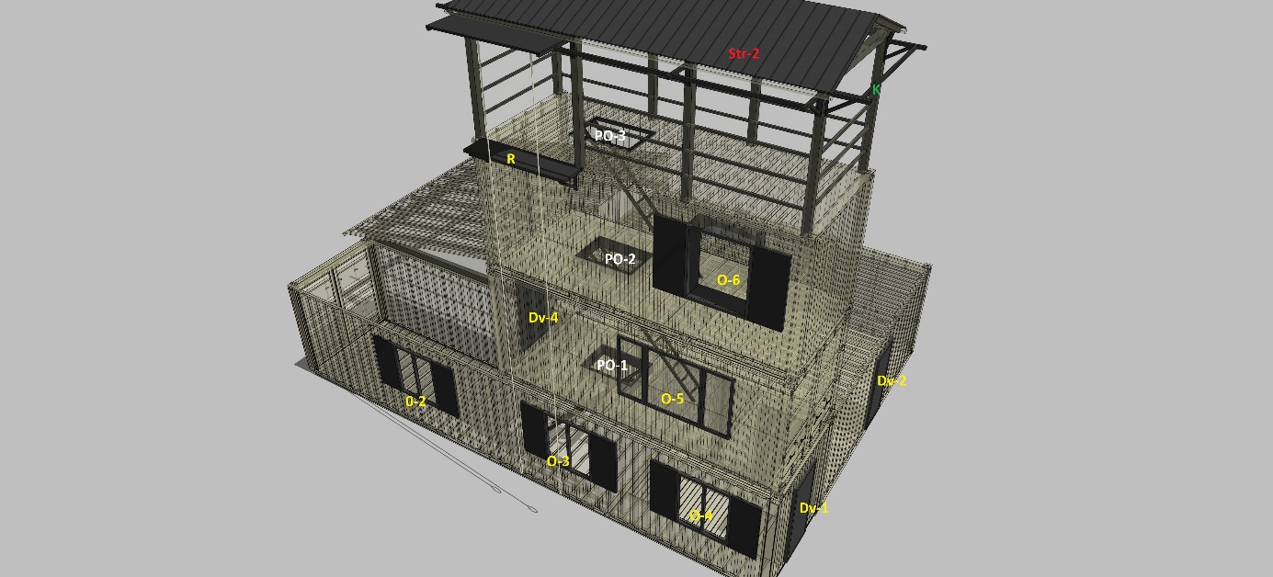

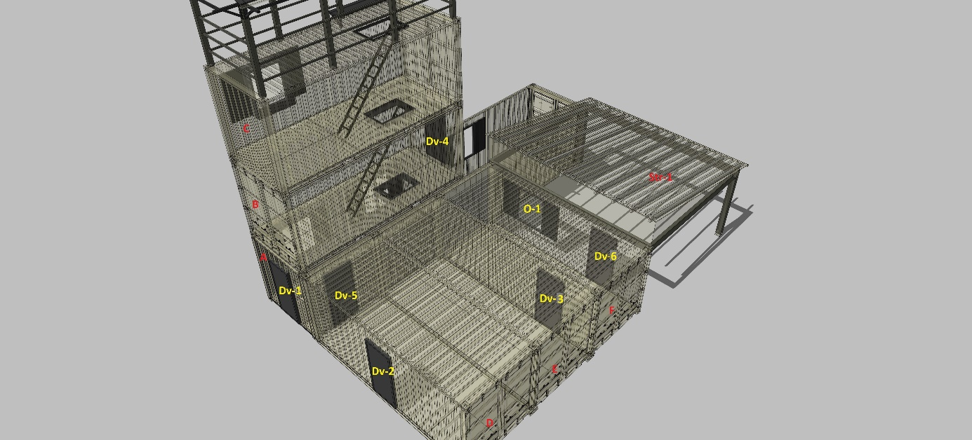

**Orientačné grafické znázornenie strieška Str-2**

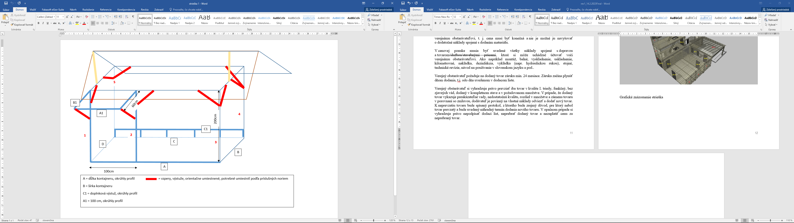

Verejný obstarávateľ z hľadiska opisu predmetu zákazky uvádza v súlade so zákonom č. 343/2015 Z. z. o verejnom obstarávaní a o zmene a doplnení niektorých zákonov v znení neskorších predpisov technické požiadavky, ktoré sa v niektorých prípadoch odvolávajú na konkrétneho výrobcu, výrobný postup, značku, patent, typ, technické normy, technické osvedčenia, technické špecifikácie, technické referenčné systémy, krajinu, oblasť alebo miesto pôvodu alebo výroby. V prípade, že by záujemca/uchádzač sa cítil dotknutý vo svojich právach, t. j., že týmto opisom by dochádzalo k znevýhodneniu alebo k vylúčeniu určitých záujemcov/uchádzačov alebo výrobcov, alebo že tento predmet zákazky nie je opísaný dostatočne presne a zrozumiteľne, tak vo svojej ponuke môže uchádzač použiť technické riešenie ekvivalentné, ktoré spĺňa kvalitatívne, technické, funkčné požiadavky na rovnakej a vyššej úrovni, ako je uvedené v tejto časti súťažných podkladoch, túto skutočnosť však musí preukázať uchádzač vo svojej ponuke.